
La Leona Ecolodge es un "hotel" ecológico que ofrece una experiencia única para los amantes de la naturaleza, y dentro de la filosofía del ecoturismo, con la protección de 36.5 hectáreas de bosque primario en su reserva privada, que han sido protegidas por la familia Morales Polanco desde 1976. | 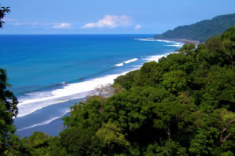
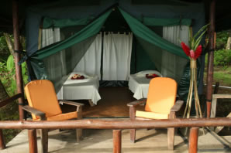 | El diseño de las habitaciones (tiendas - Cabinas) permite que el visitante desde su balcón disfrute de la belleza escénica de este remoto lugar, sintiendo la brisa refrescante del mar, observando un romántico y colorido atardecer o simplemente pueda sentir la magia de estar rodeado del bosque tropical lluvioso con todos sus aromas y sonidos que lo transportarán al Paraíso.
Tenemos 17 habitaciones (tiendas - Cabinas) cada una de ellas esta construida sobre plataformas de madera de reforestación, dotadas con cómodas camas, amplias ventanas con cedazo. Cinco de las habitaciones (tiendas - cabinas) tienen baño privado en su jardín, las otras 12 habitaciones comparten una casa donde tenemos cuatro servicios sanitarios y cuatro duchas estratégicamente ubicadas para la comodidad de nuestros clientes. | 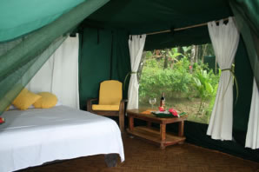
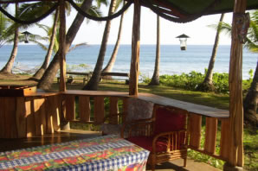 | El restaurante “Jardines del Mar”, está estratégicamente ubicado frente al Océano Pacífico, desde donde nuestros huéspedes mientras degustan la gran variedad de deliciosos platillos de la cocina tradicional costarricense y la cocina internacional, se sumergen en la frescura de las olas que una a una terminan en la orilla de la playa con su sonoro ritmo y su refrescante espuma, brindando a cada instante un paisaje único para cada uno de nuestros huéspedes.
La Leona ofrece gran variedad de actividades que incluyen caminatas con guía al mundialmente conocido Parque Nacional de Corcovado, cabalgatas por la playa, tour de recuerdos, y observación del desove de las tortugas (en temporada), solo por mencionar algunas. O simplemente no haga nada y disfrute de una relajante siesta en una de las hamacas de l playa, mientras escucha los sonidos de la selva. | 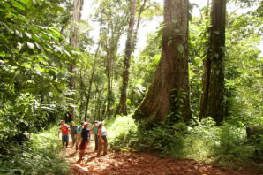
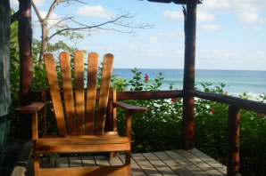 | Venga a La Leona Ecolodge y experimete la complejidad y el trabajo evolutivo de la naturaleza. Usted puede ser parte de su meta, y proteger los recursos naturales de este prístino lugar, y proteger de forma sostenible este lugar. para que pueda ser disfrutado por la generaciones futuras.

TARIFAS 2010
Validas de Nov. 15, 2009 a Nov. 14, 2010
 | Baño private  Vista al mar - Frente al mar |  | Baño private  Vista al mar |  | Baño compartido  Vista al mar
Paquete # 1:  3 alimentos por día  más Café y té | Navidad/  S. Santa | Verano/  T. Verde | Navidad/  S. Santa | Verano/  T. Verde | Navidad/  S. Santa | Verano/  T. Verde
Doble | $100 | $100 | $105 | $95 | $90 | $80
Sencillo | $125 | $115 | $120 | $110 | $105 | $95
Paquete # 2:
Cena y Desayuno
más Café y té
Doble | $100 | $90 | $95 | $85 | $80 | $70
Sencillo | $115 | $105 | $110 | $100 | $95 | $85
Hospedaje:
Doble | $80 | $70 | $75 | $65 | $60 | $50
Sencillo | $95 | $85 | $90 | $80 | $75 | $65
NOTAS:
- Tarifas en US $ por persona por noche e incluyen todos los impuestos locales de hotel.
- Niños de 0 a 3 años de edad sin cargo, niños de 4 a 10 años de edad 50% de descuento en tarifa adultos, niños mayores de 11 años de edad pagan tarifa completa.
- Temporada de Navidad: Dic. 15, 2009 a Enero 06, 2010, Semana Santa: Marzo 28, 2010 a Abril 04, 2010.

